УДК 330.34

моделирование экономических процессов в кластерЕ по производству услуг связи на примере Республики Татарстан

Э. М. Сайфетдинова
КГТУ им. А.Н.Туполева, г. Казань, Россия, prinsise@yandex.ru

В данной работе основной целью исследования является изучение рынка производства услуг связи в Республике Татарстан на основе построения кластерной модели отрасли. Для построения структурной модели кластера использована модель типового экономического кластера [2]. Рассмотрены наиболее крупные предприятия отрасли, предоставляющие услуги связи на территории Республики Татарстан.
Общий вид предлагаемой модели кластера приведен на рисунке 1. Для построения структурной модели кластера принят процессный подход, когда во главу угла при описании системы ставятся процессы, протекающие в системе. Центральным блоком №1 структурной модели кластера становится процесс производства услуг связи, куда были отнесены три наиболее крупных оператора, предоставляющие услуги телефонии, интернет и телевидения на территории Республики Татарстан.
В качестве входного к основному процессу включается процесс производства и поставки оборотных средств, материалов и комплектующих изделий (блок №2). В этом блоке рассмотрены поставщики электроэнергии, кабельно-проводниковой продукции, радиоэлектронной и радиолокационной аппаратуры, программного обеспечения, причем предприятия рассматриваются независимо от их территориальной принадлежности [1]. Хотя, анализу поставщиков из Республики Татарстан следует уделить особое внимание, так как эти предприятия позволят сохранить устойчивость и экономическую безопасность кластера в рамках рассматриваемого региона. Блок №3 «Потребители» является выходным по отношению к основному производственному процессу. Потребители услуг связи в Республике Татарстан делятся на физических и юридических лиц. Взаимодействие блоков №2 «Поставщики», №1 «Производство» и №3 «Потребители» создают производственную цепочку, которая, в свою очередь, и обеспечивает устойчивость кластера как системы производства услуг, но это лишь часть кластера.
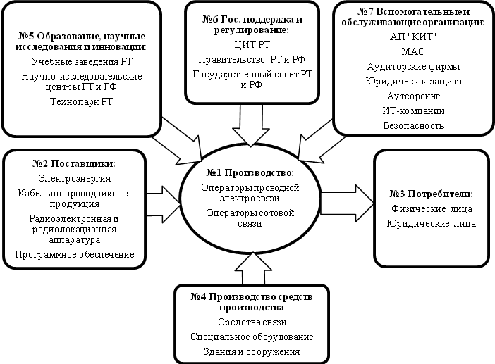
Рис.1. Структурная модель кластера по производству услуг связи в Республике Татарстан

В состав блока № 4 «Производство средств производства» (рис.1) входят предприятия, выпускающие специализированное оборудование, средства связи, а также обеспечивающие строительство зданий и сооружений. Обеспечение конкурентоспособности и стабильности кластера невозможно без глубокого и детального изучения предприятий этого блока.
Одним из важнейших атрибутов экономического кластера является наличие предприятий, учреждений, организаций, обеспечивающих, или обслуживающих, основной процесс кластера – производства услуг связи. Блоки № 5, № 6 и № 7 (рис.1) оказывают прямое или косвенное влияние на формирование и функционирование кластера как системы, выявляя специфическую направленность и особенность отрасли связи. Наличие этих блоков дает полноту восприятия и ясность видения всех экономических и технических процессов, протекающих в рамках кластера, и являются его отличительной чертой от отрасли экономики [1].
На межгосударственном уровне отрасль связи регламентирована в большей степени, чем иные отрасли. Во многих странах (в частности, в России) присутствует и ещё одна особенность – высокая степень монополизации услуг связи. Поэтому на ограничения, присущие отрасли связи, накладываются также ограничения антимонопольного законодательства (например, государственное регулирование тарифов). В Законе Республики Татарстан от 25.12.2010 №100-ЗРТ «О внесении изменений в Закон Республики Татарстан «Об информационных системах и информатизации Республики Татарстан», в частности, закреплено новое направление в государственной политике в области информатизации – создание в Республике Татарстан кластера в сфере информационных технологий. Путем формирования соответствующей законодательной базы Правительство Республики Татарстан и Российской Федерации, как орган исполнительной власти, Государственный Совет Республики Татарстан и Российской Федерации, как орган законодательной власти, осуществляют контроль, государственную поддержку и регулирование основного процесса кластера.
Итак, структурная модель кластера предоставления услуг связи в Республике Татарстан, изображенная на рисунке 1, состоит из пяти основных процессов: 1.Производство услуг связи; 2. Поставка оборотных средств; 3. Потребление услуг связи; 4. Производство средств производства; 5. Обслуживание основного процесса.
Рассмотрим обеспеченность населения Республики Татарстан основными услугами связи: 99,6% жителей обеспечены телефонной связью в квартирах и домах; уровень сотовой связи возрос до 150%; обеспеченность широкополосным доступом в Интернет 58 %; уровень теле- и радиовещания равен 100%. [3]. Общая телефонная плотность на 100 человек составляет 31,3 телефона. Для сравнения по Российской Федерации эта цифра составляет 32 телефона.
Рынок широкополосного доступа в Интернет в Республике Татарстан представлен лидирующими позициями трех наиболее крупных операторов связи: ОАО «Таттелеком» - 40,3 %, ЗАО «Компания ЭР-Телеком Холдинг» - 31,6 %, ОАО «ТРК «ТВТ» - 13,8 %, ООО «Телесет» - 7,9%, ИФК «Банкорп» - 2,2%, другие – 4,3 %. Уровень обеспеченности домохозяйств услугами широкополосного доступа в сеть Интернет года составляет 64,5% (по Российской Федерации этот показатель составляет 31%) [4,5,6].
Объем инвестиций в капитальные вложения отрасли информатизации и связи на территории Республики Татарстан составил 4,88 млрд. рублей. Из бюджетов Российской Федерации и Республики Татарстан в капитальное строительство и развитие основных фондов отрасли инвестировано 1,5 млрд. руб., в том числе из средств республиканского бюджета 1,1 млрд. руб. и около 0,4 млрд. руб. из средств федерального бюджета. Основные вложения производились в 2010 году в развитие инфраструктуры связи (48%) и внедрение инфокоммуникационных технологий (44%) [3]. Приведенные данные подтверждают дальнейший рост объемов потребления услуг связи в 2011 году, которые приведут к росту затрат на закупку основных производственных фондов. Закупка основных средств производства проходит через блок № 4 «Производство средств производства» (рис.1). Предприятия этого блока территориально расположены не только в рамках кластера, но и за его пределами. Одна из задач кластера сохранение устойчивости работы системы, поэтому необходимо предусмотреть возможность резервной поставки материалов и оборудования от предприятий-производителей в рамках региона. На прогнозируемые темпы роста рынка потребления спрос предприятий на основные средства производства удовлетворен и рынок стабилен. Доля республиканского бюджета в общем объеме инвестиций в основные средства производства отрасли связи составила 23%. Большая доля инвестиций выделена на внедрение инфокоммуникационных технологий (2,13 млрд. руб. или 44%), что свидетельствует о постоянном совершенствовании процессов производства услуг связи и развитии новых направлений и услуг, предоставляемых в электронном виде.
Предложенная универсальная структурная модель является основой для построения динамической экономико-математические модели кластера услуг связи. Построенная модель позволяет решать различные задачи: обеспечение сбалансированности функционирования системы, определение направлений стратегического инвестирования, вопросы экономической безопасности и устойчивости кластера по производству услуг связи в целом.

Список литературы
1. Сиразетдинов Р.Т., Бражкина А.А. Универсальная структурная модель типового экономического кластера – Управление большими системами / Сборник трудов. Выпуск 29: М.: ИПУ РАН, 2010. – 244 с.
  - Портер М. Международная конкуренция. М.: Международные отношения, 1993. С.53.
3. Постановление Коллегии Министерства информатизации и связи Республики Татарстан и доклад Министра «Об итогах работы отрасли информатизации и связи Республики Татарстан в 2010 году и задачах на 2011 год», http://mic.tatar.ru/rus/info.php?id=235021
4. Годовой отчет ОАО «Таттелеком» за 2009 год http://tattelecom.ru/files/10284/annualreporttattelecom.pdf
5. Годовой отчет ОАО «ТРК «ТВТ» за 2009 год. http://www.tbt.ru/godovye-otchety
  - Презентации и Годовой отчет ЗАО «Эр-Телеком» за 2009 год. http://ertelecom.ru/webfm_send/1472.

